Mijn leerblad:
Dit moet ik studeren in mijn BOEK:
 |  |  | Hoe ga ik dit doen?
p. 38 | Voc. | Woordjes | Woordkaartjes, schrijven (fout= opnieuw)
p. 38-39 | Texte | Vraag en antwoord over dag | Blaadje afdekken en spreken (fout= opnieuw)
p. 39 | Gram. | Se laver, se lever, s’habiller | Vormen uit je hoofd studeren+ schrijven
p. 40 | Gram. | Partir, sortir, dormir | Vormen uit je hoofd studeren+ schrijven
P 54-57 | Spreken | Mon portfolio | Blaadje afdekken en spreken (alles vlot uit je hoofd)
p. 120-125 | Gram. | 5.1, 5.2, 5.4 Gekende werkwoorden | Uit je hoofd studeren+ Spreken

Dit moet ik studeren in mijn SCHRIFT:
 |  |  | Hoe ga ik dit doen?
p. 30 | Voc. | Exercise 1 | Blaadje afdekken en spreken(fout= opnieuw)
p. 30 | Voc. | Exercise 2 (voor jezelf zeggen) | Blaadje afdekken en spreken(fout= opnieuw)
p. 31 | Gram. | Exercise 3: werkwoord op -ir | Blaadje afdekken en spreken+ schrijven (fout= opnieuw)
p. 31 | Lezen | Exercise 4 | Oefening hermaken na afdekken
p. 32 | Spreken | Exercise 6 | Combineren en spreken!!! (ook vertalingen studeren)
p. 33 | Gram. | Excercise 7: werkwoorden | Oefening hermaken

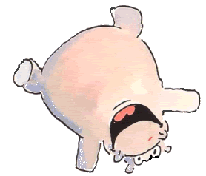
Er staan extra oefeningen klaar op Bingel!

Mijn planning:
ma | di | woe | do | vrij | zat | zon

Evaluatie na toets:
Nadat ik mijn toets terug krijg, evalueer ik mijn studeren met mijn punten.
Mijn toets was:

Ik denk dat dit komt, omdat:____________________________________________________________

